РЕАЛИЗАЦИЯ ПЛАНИРОВАНИЯ РАЗРАБОТКИ ПРОГРАММНОГО ПРОДУКТА В СРЕДЕ MS PROJECT

Задание № 1
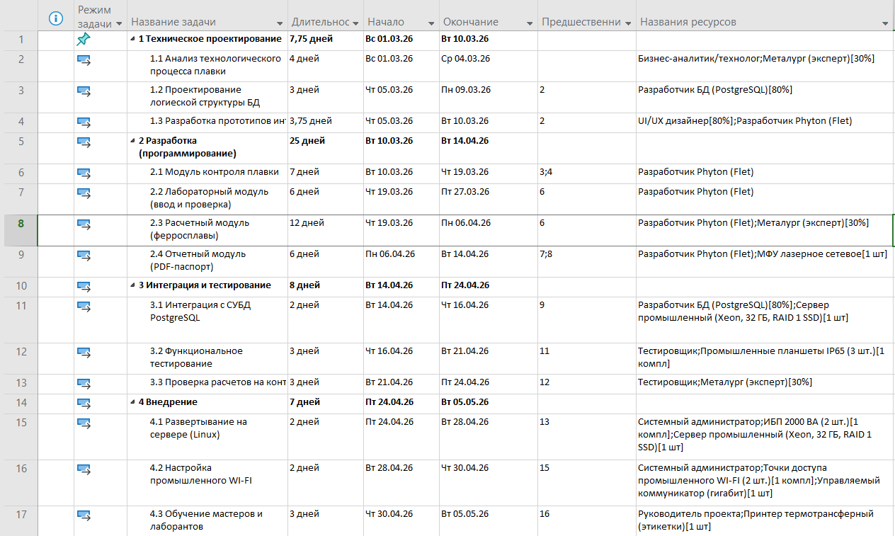
Рисунок 1 — Примерное содержание этапов

Задание № 2
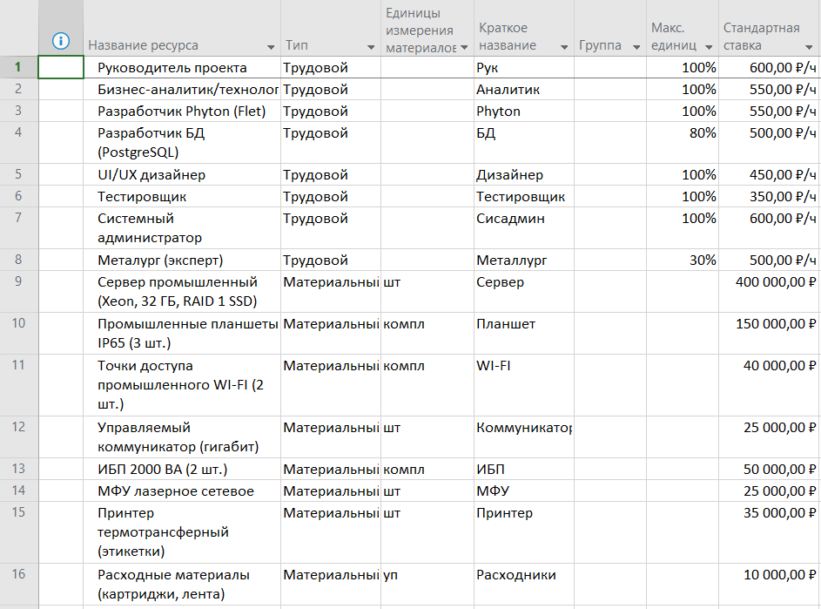
Рисунок 2 — Ресурсы

Задание № 3
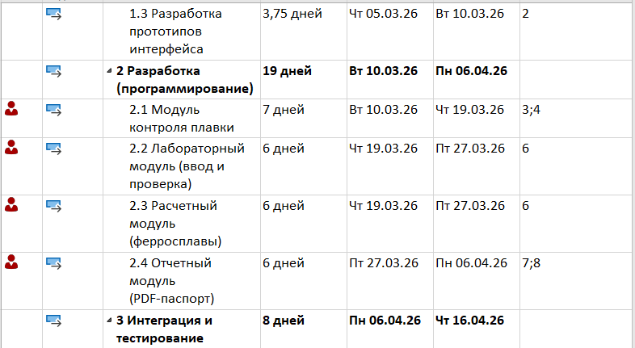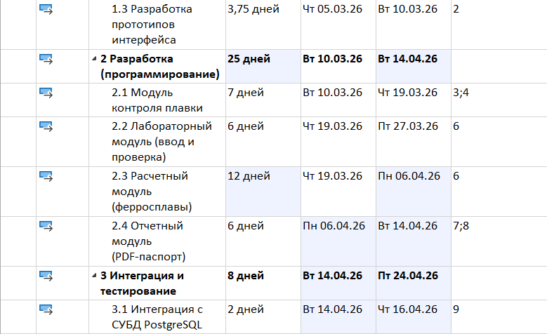
Рисунок 3 — Выравнивание ресурсов

